Test saint exupery

Test 01 :
Connexion avec sophie.girard Administration
Acces a \\srv-fs\Administration$

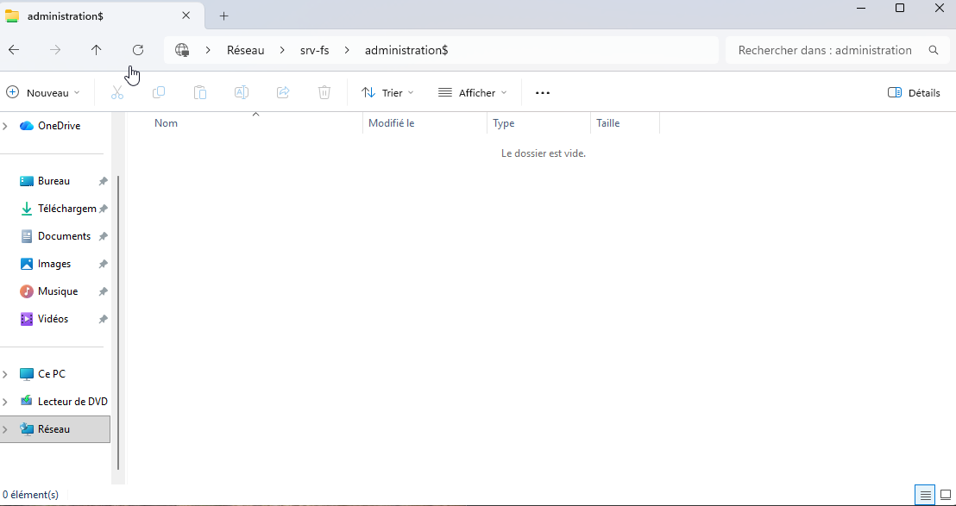

Refus a \\srv-fs\Eleves$

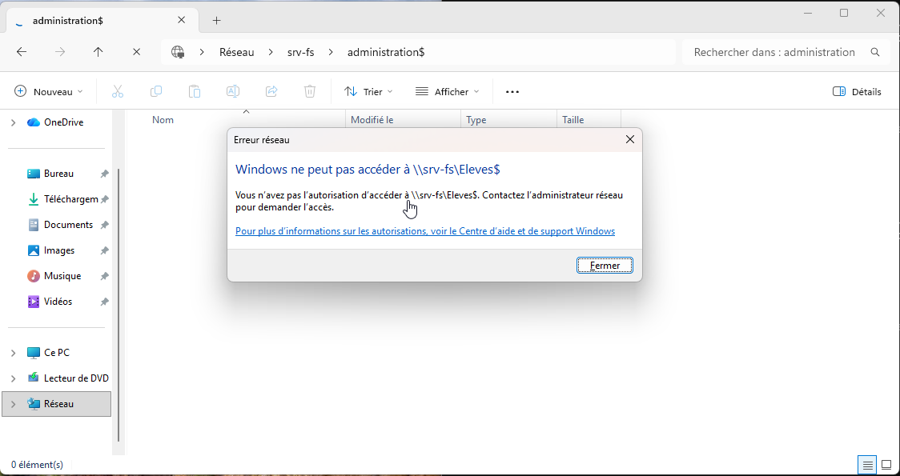

Test 2:
Arret de srv-ad1
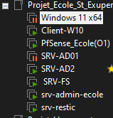
Test avec le client W11
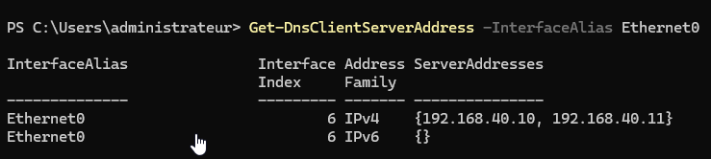
Sur srv-ad2
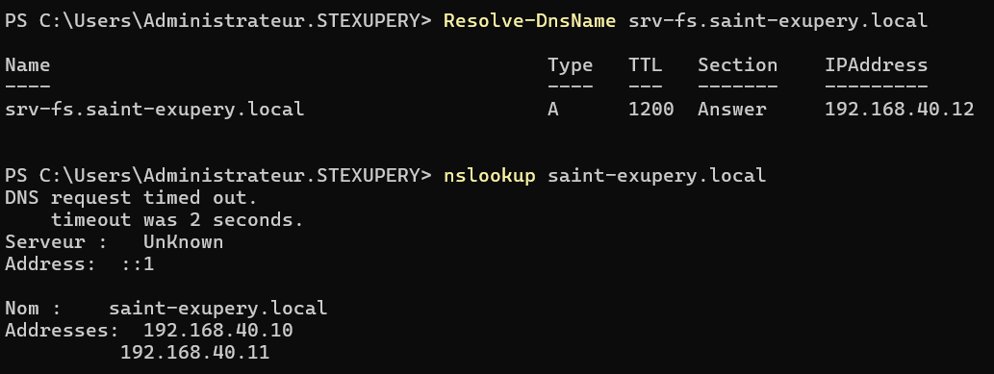
Sur le client w11 : nltest /dsgetdc:saint-exupery.local
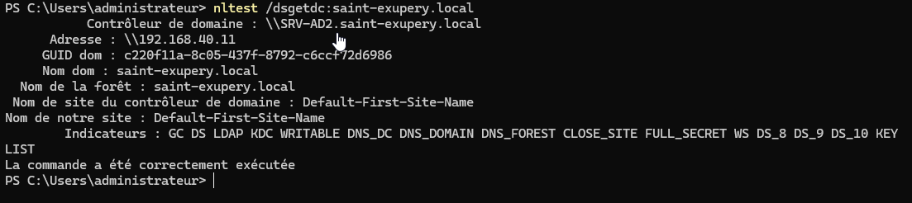
On test la connexion avec le compte sophie.girard
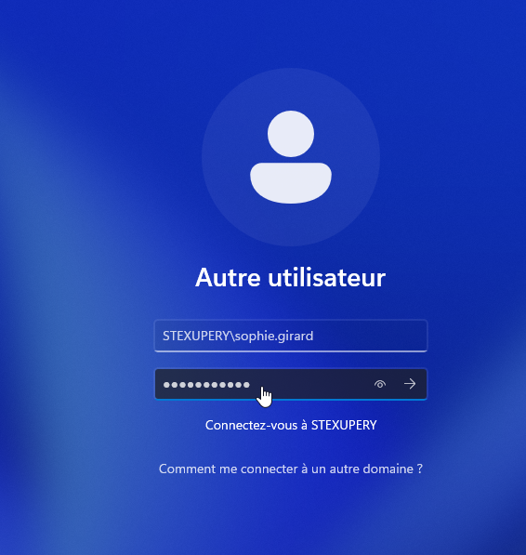
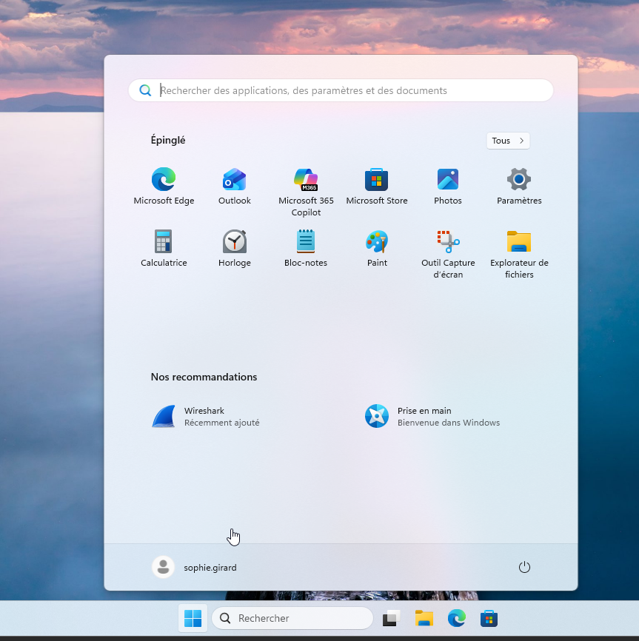
La connexion a bien fonctionné

Test 3
Test de la segmentation effective entre un poste du vlan20 eleves vers le vlan10 administration

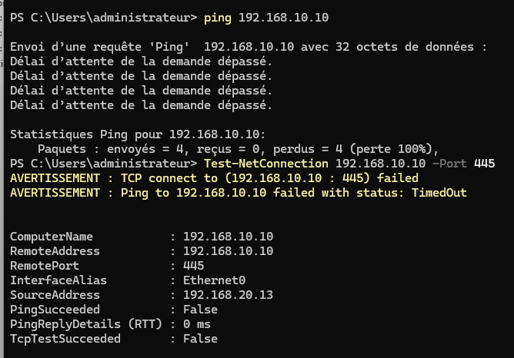
Vérification sur wireshark :
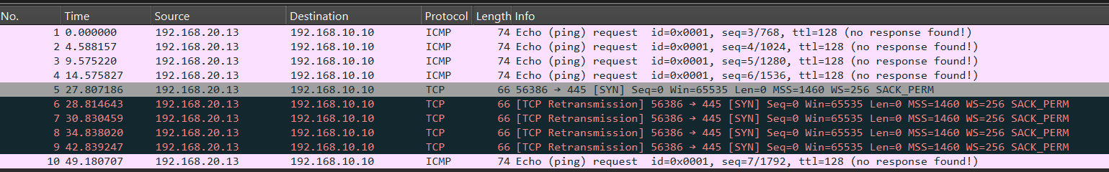

TEST 05

Sauvegarde de glpi_db et zabbix

Effectuons le test de la sauvegarde

On commence par crée le hash

echo "Temoin E6 Saint-Exupery $(date -Is)" > /tmp/temoin_t05.txt
sha256sum /tmp/temoin_t05.txt | tee /tmp/temoin_t05.sha256

restic backup /tmp/temoin_t05.txt
restic snapshots

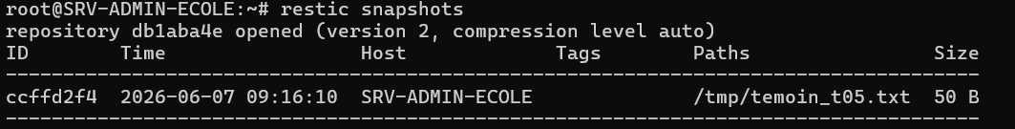

Puis on supprime et on teste

rm /tmp/temoin_t05.txt
restic restore latest --target / --include /tmp/temoin_t05.txt

On verifie le hash avec :
sha256sum -c /tmp/temoin_t05.sha256

sudo tee /usr/local/sbin/backup.sh >/dev/null <<'EOF'
#!/bin/bash
set -eo pipefail
export RESTIC_PASSWORD=1002
mysqldump -u root -p1002 --databases glpi_db zabbix | gzip > /tmp/dbs.sql.gz
restic -r rest:http://srv-admin:1002@192.168.99.10:8000/srv-admin/ backup /tmp/dbs.sql.gz
EOF
sudo chmod +x /usr/local/sbin/backup.sh

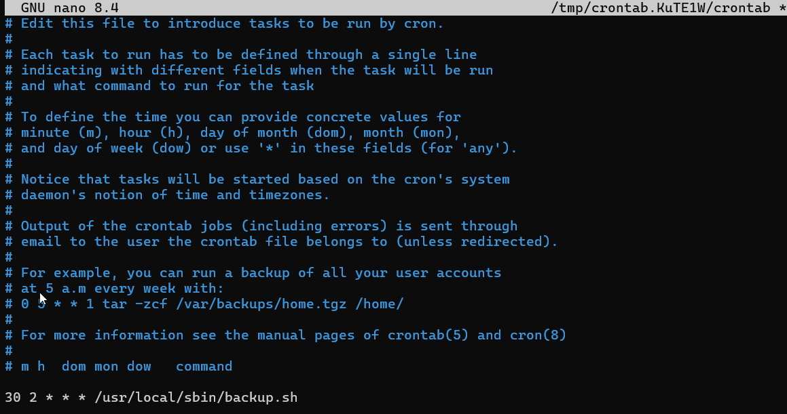

sudo /usr/local/sbin/backup.sh
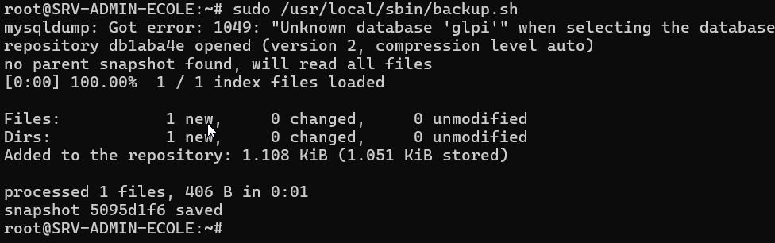

Test de la restauration :
export RESTIC_PASSWORD=1002
restic -r rest:http://srv-admin:1002@192.168.99.10:8000/srv-admin/ restore latest --target /tmp/restore-test
zcat /tmp/restore-test/tmp/dbs.sql.gz | head -20

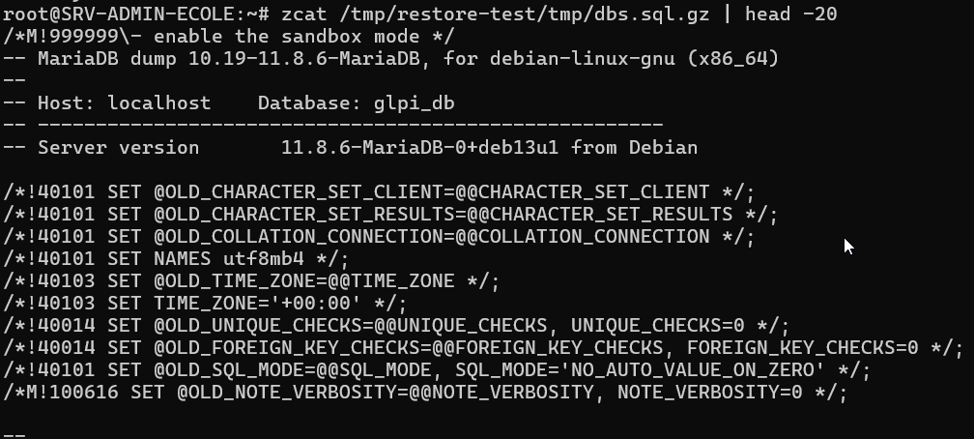

La restauration marche.

Test 06
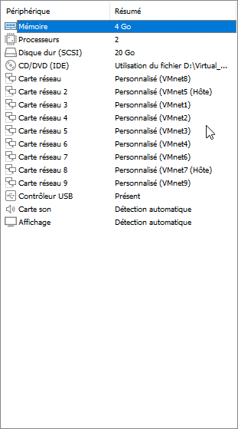
On entre les interfaces en vérifiant la correspondances avec les macs
Em0 ok em1ok em2 00:0C:29:04:2D:EB
Em3 00:0C:29:04:2D:F5
Em4 00:0C:29:04:2D:FF
Em500:0C:29:04:2D:09
Em6 00:0C:29:04:2D:13
Em7 00:0C:29:04:2D:1D
Em8 00:0C:29:04:2D:27

Apres l’installation on telechage le xml de l’ancien pfsense sur le nouveau

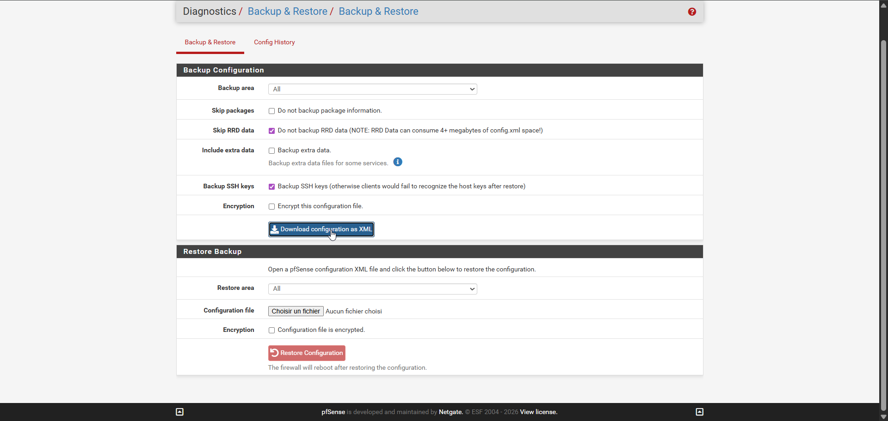

La restauration marche
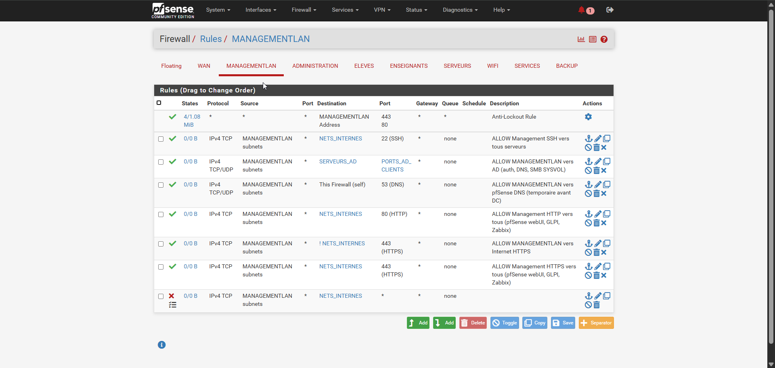

Test vpn

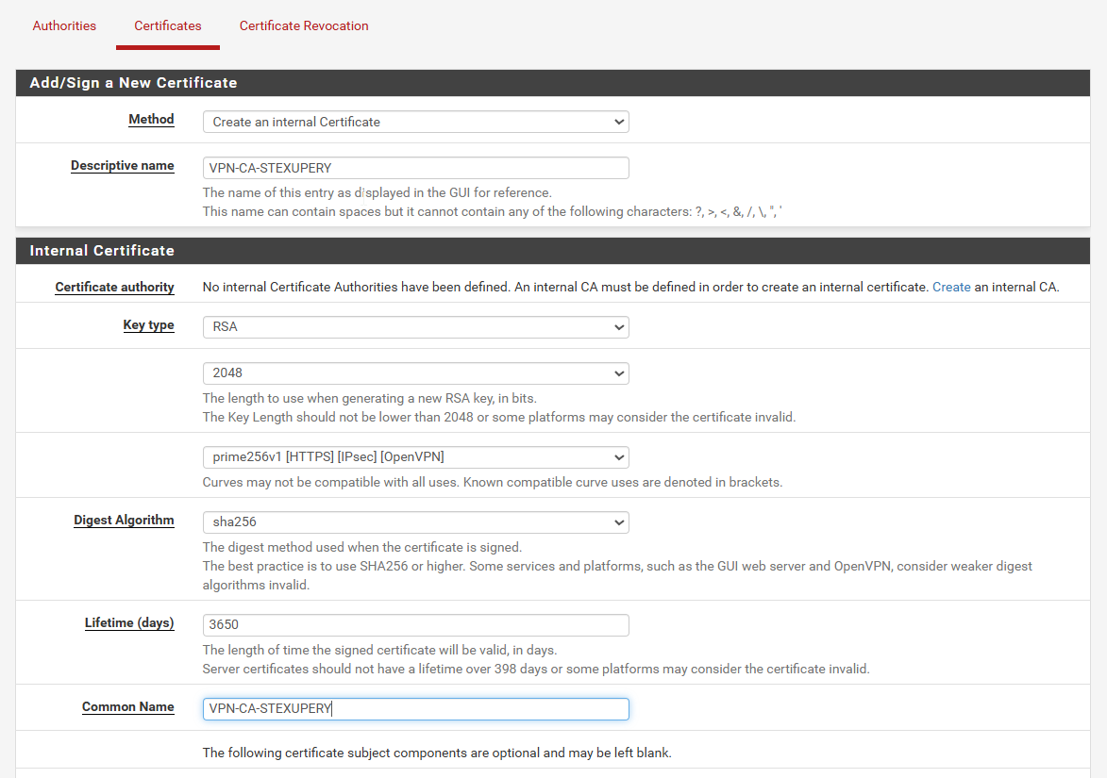

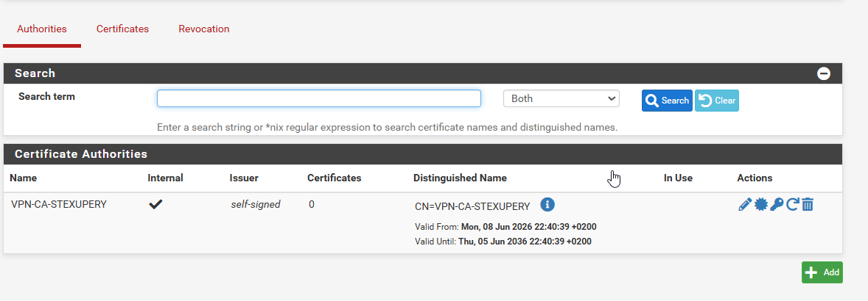

Création de l’utilisateur VPN greg
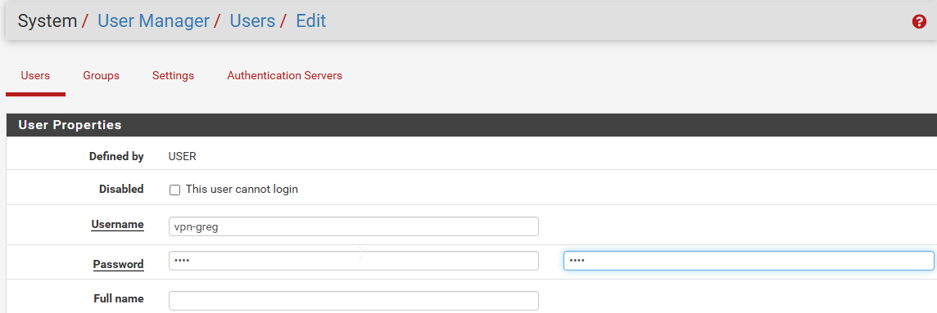

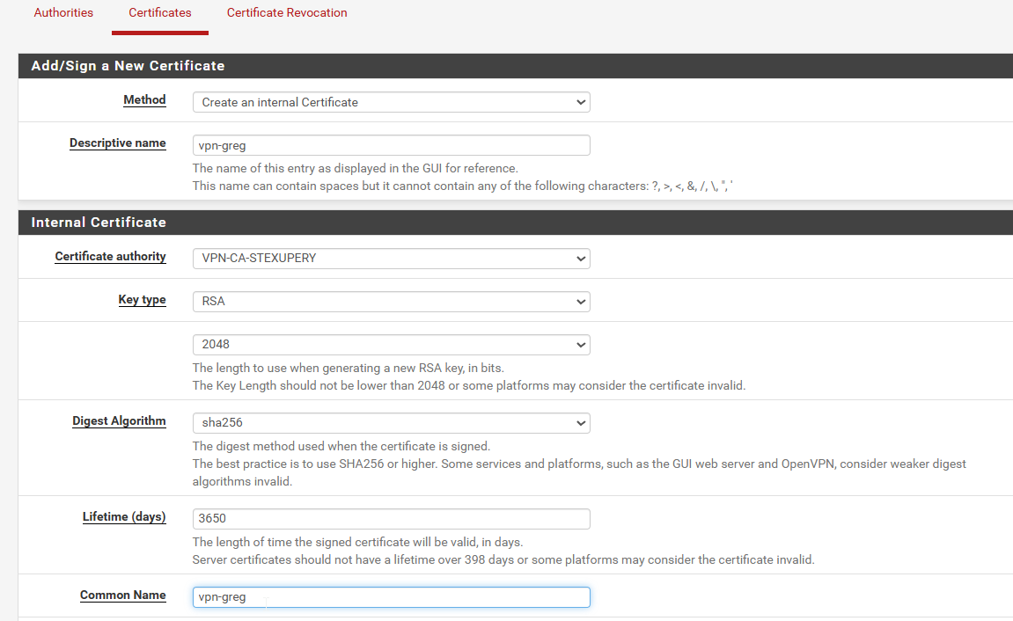

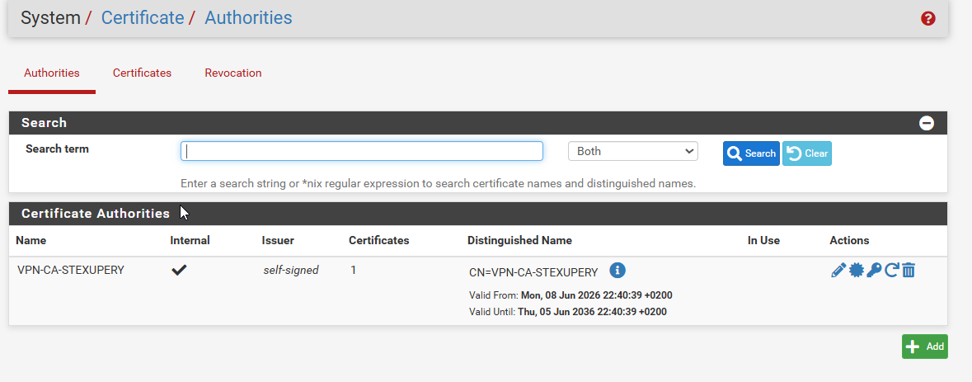

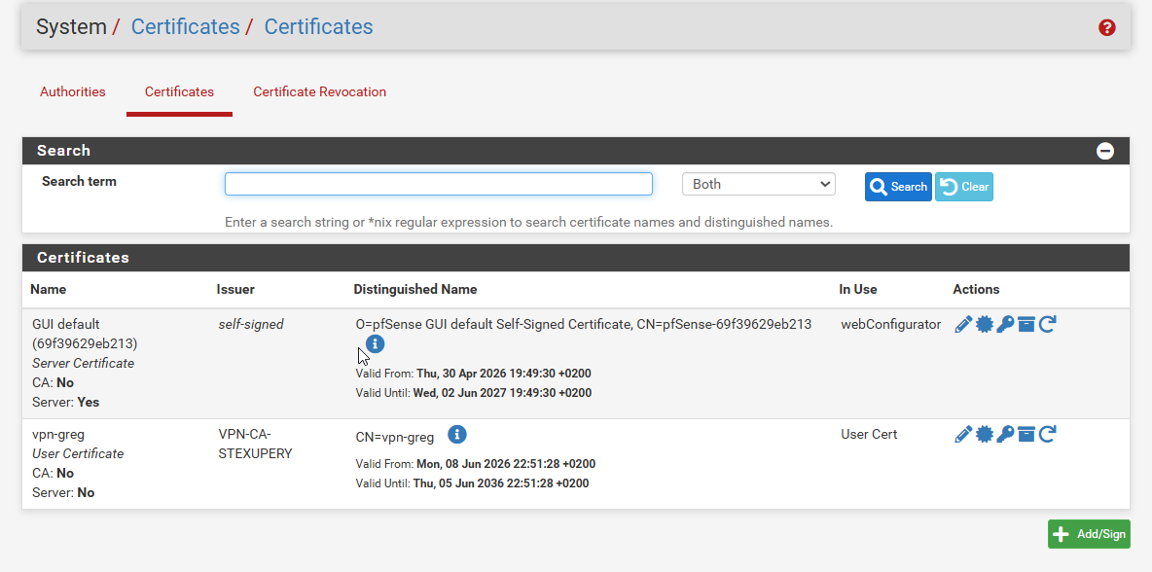

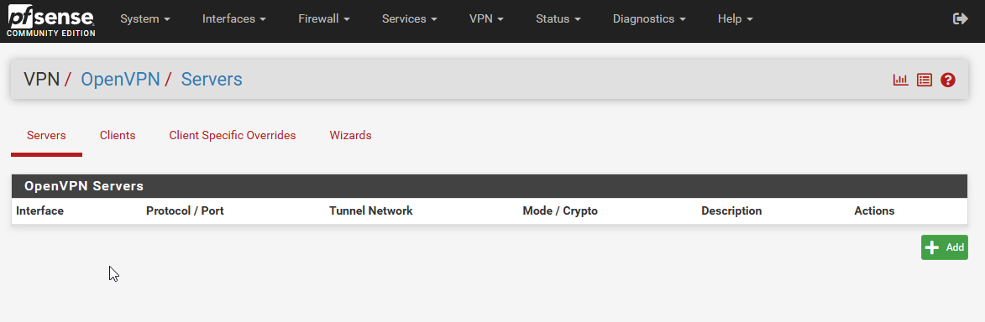

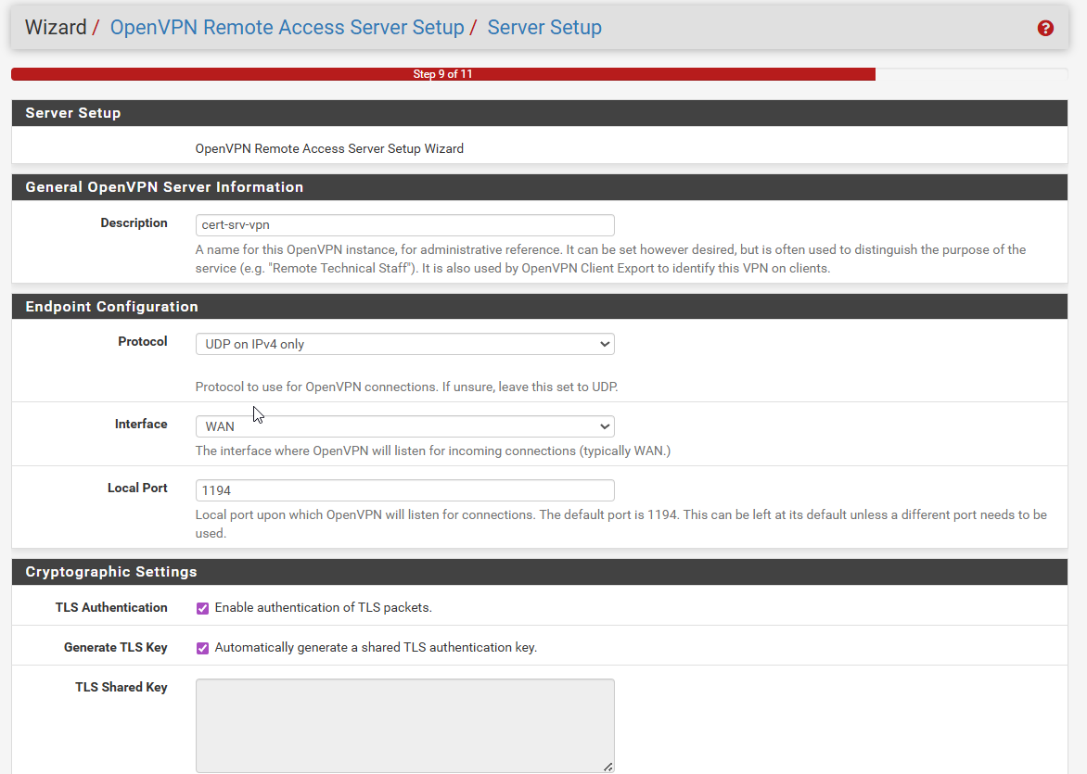

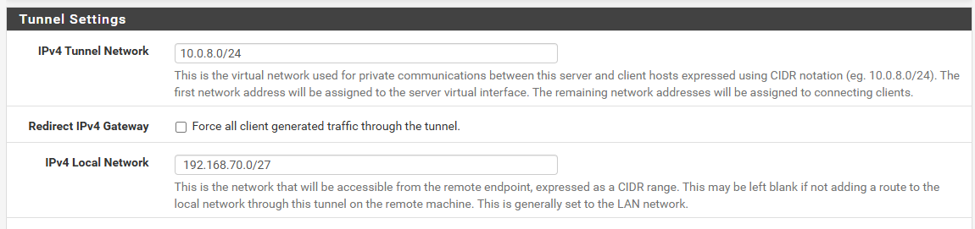
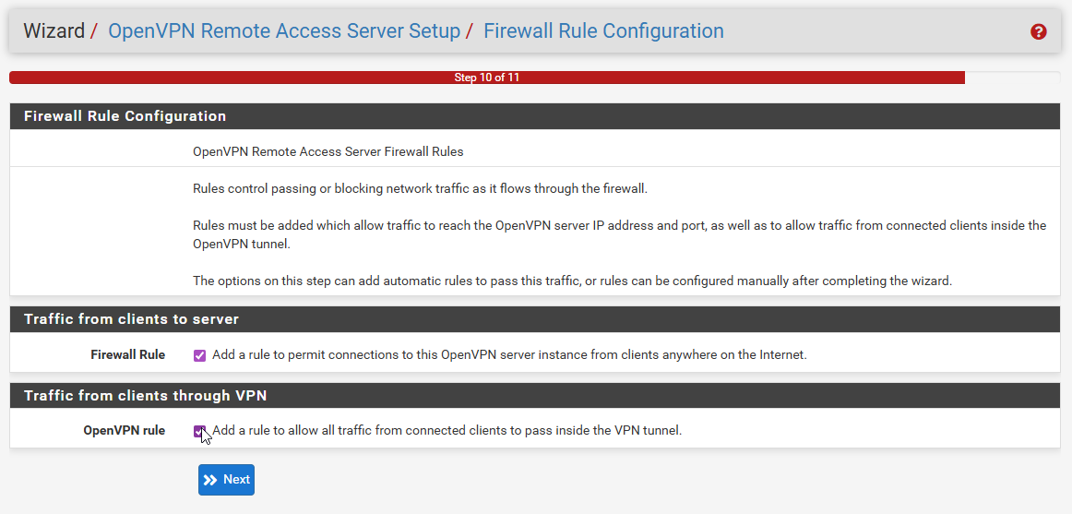
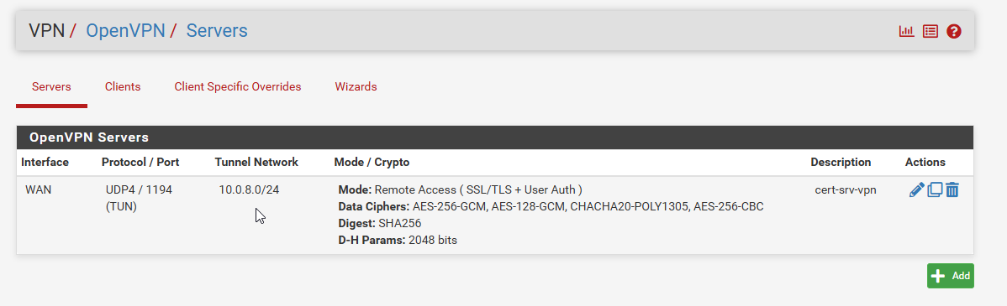

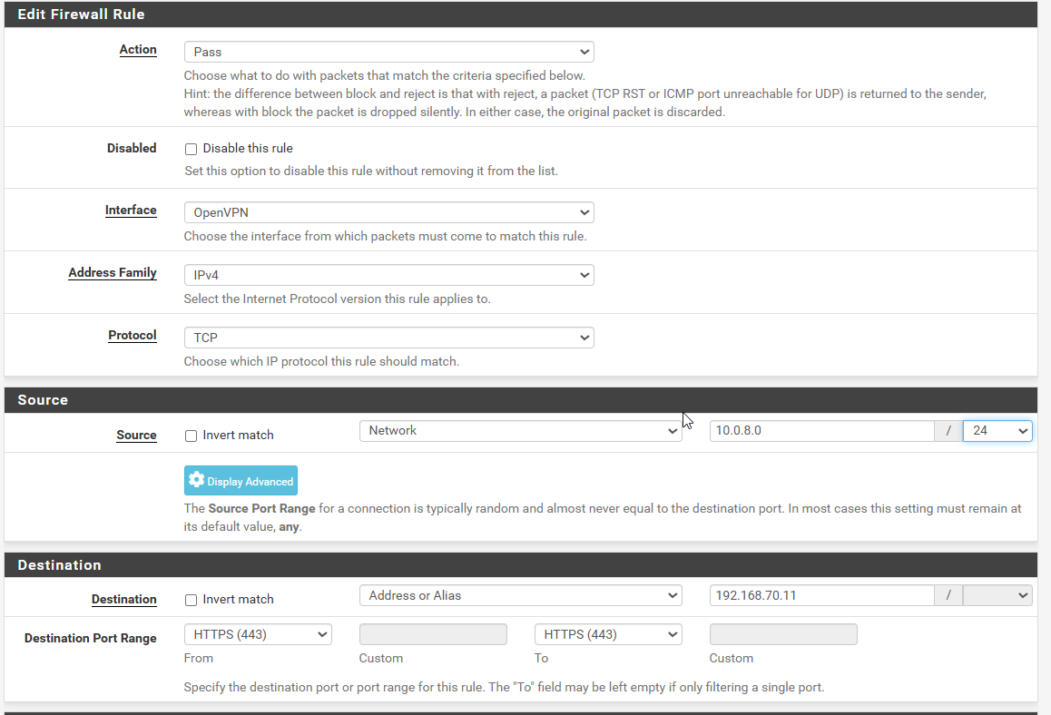

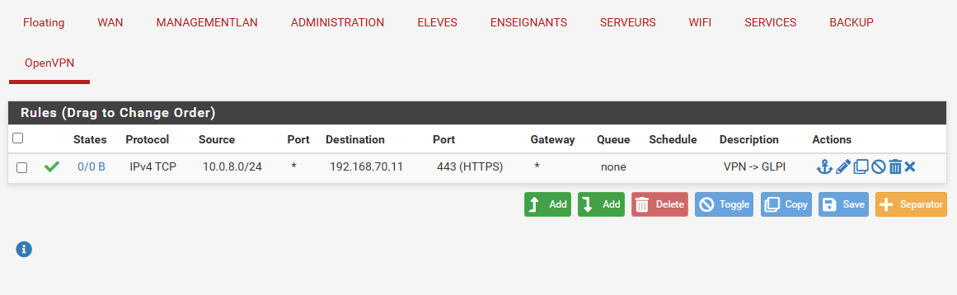

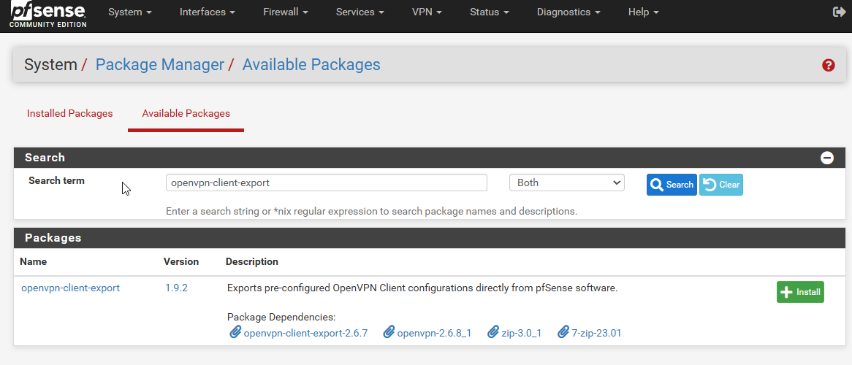

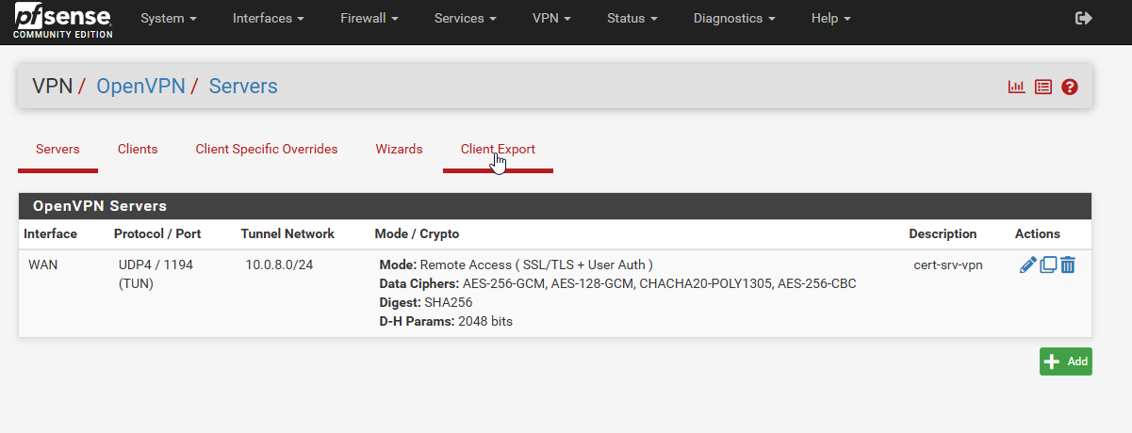

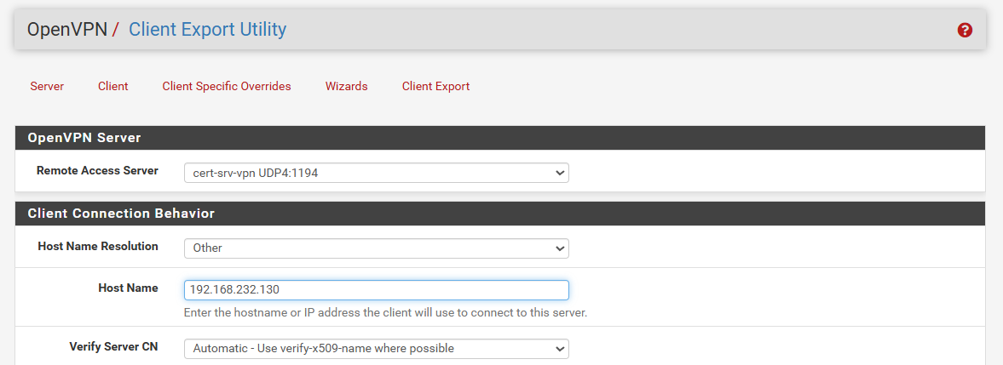

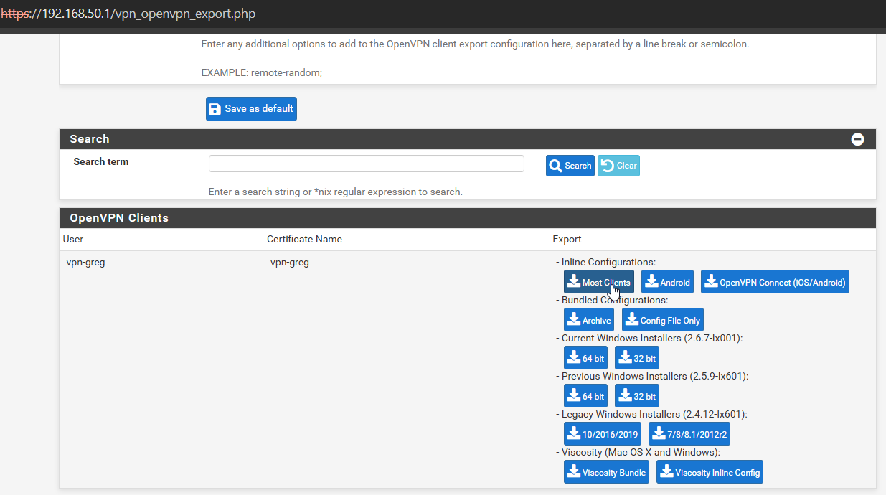

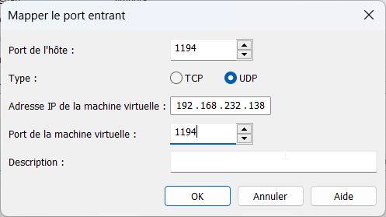

Test suricata

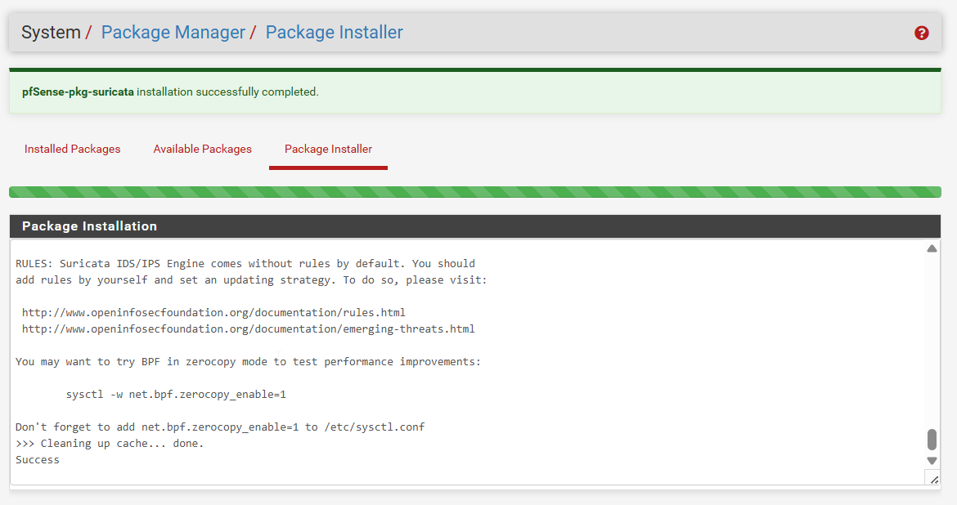
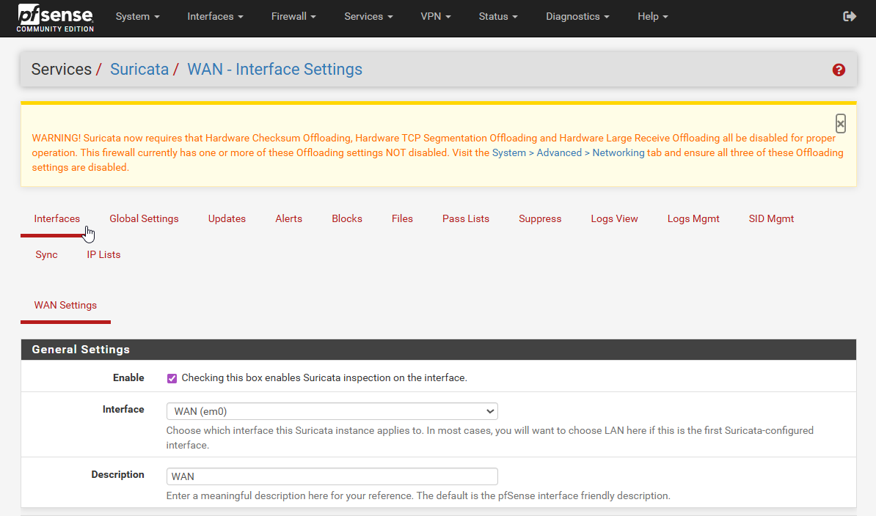
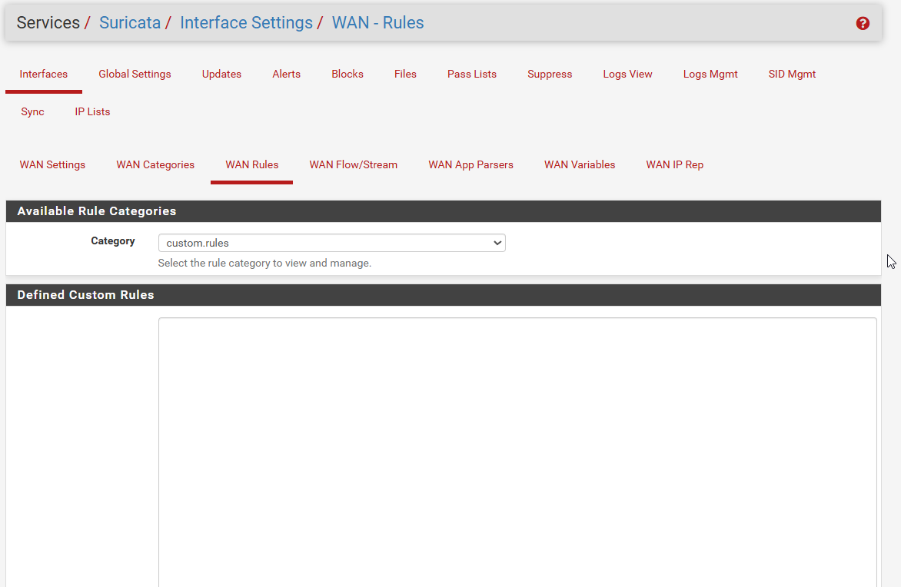
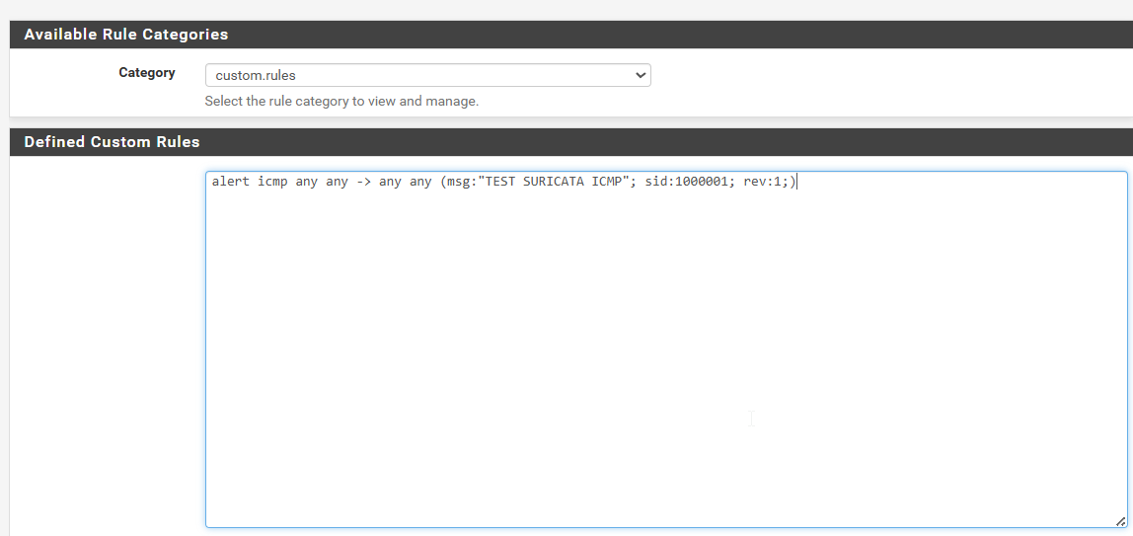
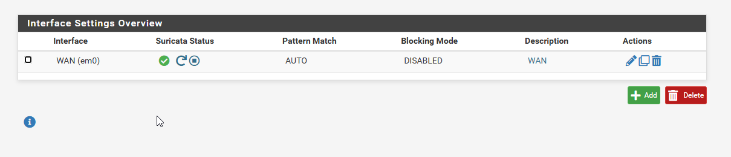
On teste le ping sur le wan 192.168.232.130 et on verifie si suricata alerte
